2020年度

四川省峨眉山市行政审批局部门决算

目 录
公开时间：2021年10月25日

第一部分 部门概况 4
一、基本职能及主要工作 4
二、机构设置 6
第二部分 2020年度部门决算情况说明 7
一、收入支出决算总体情况说明 7
二、收入决算情况说明 7
三、支出决算情况说明 8
四、财政拨款收入支出决算总体情况说明 8
五、一般公共预算财政拨款支出决算情况说明 9
六、一般公共预算财政拨款基本支出决算情况说明 12
七、“三公”经费财政拨款支出决算情况说明 12
八、政府性基金预算支出决算情况说明 14
九、 国有资本经营预算支出决算情况说明 14
十、其他重要事项的情况说明 14
第三部分 名词解释 24
第四部分 附件 27
附件1 26
附件2 30
第五部分 附表 34
一、收入支出决算总表 36
二、收入决算表 36
三、支出决算表 36
四、财政拨款收入支出决算总表 36
五、财政拨款支出决算明细表 36
六、一般公共预算财政拨款支出决算表 36
七、一般公共预算财政拨款支出决算明细表 36
八、一般公共预算财政拨款基本支出决算表 36
九、一般公共预算财政拨款项目支出决算表 36
十、一般公共预算财政拨款“三公”经费支出决算表 36
十一、政府性基金预算财政拨款收入支出决算表 36
十二、政府性基金预算财政拨款“三公”经费支出决算表 36
十三、国有资本经营预算财政拨款支出决算表 36

第一部分 部门概况

一、基本职能及主要工作

（一）主要职能。

贯彻落实国家、省、乐山市和峨眉山市有关行政审批制度改革的决定，创新和完善相关工作体制机制；行使相对集中行政许可权，负责上级部门下放和除公安、税务、生态环保以外市级部门划转的相应行政许可事项的审批；牵头推进简政放权、放管结合、优化政务服务改革和行政审批制度改革；负责统一组织实施行政审批涉及的现场勘查、技术论证和社会听证等工作；负责拟订加强政务服务工作的政策、制度、办法和标准并组织实施；指导推进政务服务、便民服务标准化建设工作；负责对行政审批事项实行目录管理，根据国务院、省、乐山市对行政审批事项的调整情况进行动态调整。负责清理规范行政审批前置条件，负责对行政审批事项流程进行规范和优化，推进行政审批标准化建设和行政审批权力依法规范公开运行工作；负责建立行政审批公共服务运行规程和考核体系。牵头全市行政机关行政效能建设和监督检查工作，负责受理政务服务大厅和乡镇便民服务中心政务服务行为的投诉，跟踪监督，督促落实；负责职责范围内的安全生产和职业健康、生态环境保护等工作；负责全市一体化政务服务平台和关联平台的运行、管理、安全、维护工作，会同有关部门加强政务服务大数据中心和“互联网＋政务服务”信息化建设；负责公安、税务、生态环保和承担公共服务单位入驻大厅设立窗口，协调相关事项办理；完成市委、市政府交办的其他工作。

（二）2020年重点工作完成情况。
2020年，峨眉山市行政审批局认真贯彻落实党中央国务院、省委省政府 、乐山市委市政府和峨眉山市委市政府关于深化“放管服”改革优化营商环境决策部署，全面落实《优化营商环境条例》，聚焦“六稳六保”、景城一体等关键环节，以市场主体需求为导向，以转变政府职能为核心，主动适应新常态，做好疫情防控工作，为打造绿水青山典范城市营造优质营商环境，全面提升政务服务效能，增强峨眉经济社会发展的内生动力。
一是思想破冰，行动见效，干部队伍作风明显提升。严格执行《中国共产党党和国家机关基层组织条例》和党建工作责任制，严肃党内组织生活，突出抓好制度建设，切实提高党建工作的规范化、制度化水平。同时压实责任，强化廉政建设。制定《2020年党风政风监督工作要点》，分解重点党风廉政建设和反腐败防止任务，层层压实责任。并排查56个廉政防控风险点，做好日常监督。
二是克难攻坚，主动作为，持续优化营商环境。升华“一枚印章管审批”模式。按全市机构改革要求，承接全市19个部门共211项行政许可。按照“受审分离”模式整合窗口，改造行政审批大厅。实现“一厅办事、一窗受理、一体办件”的“三个一”审批新模式。
三是多措并举，深化改革，实现政务服务提速增效。减审批时限，简企业开办，同时推工程建设项目审批制度改革，行“容缺受理”制。为解决企业群众因申请材料不齐全来回跑的情况，制定《峨眉山市行政审批局行政许可容缺受理制度（试行）》，公布首批可容缺受理行政许可事项25项，可容缺受理材料49个。
四是保障质量，优机制，形成“联合协作”效应。制定《峨眉山市行政许可事项特殊办理机制》，依托原部门专业技术力量承接办理土地、规划、工程建设等41个行政许可事项，并根据办理的成熟度逐步过渡。制定《峨眉山市行政审批局现场联合踏勘实施办法（试行）》，对专业性较强的许可事项实行“联合踏勘”，按照“一家牵头、多家响应、按期踏勘、缺席追责”的原则，综合各部门踏勘意见来支撑审批部门的最终结论。

二、机构设置
峨眉山市行政审批局下属二级单位1个，其中其他事业单位1个。
纳入峨眉山市行政审批局2020年度部门决算编制范围的二级预算单位包括：峨眉山市营商环境服务中心。

第二部分 2020年度部门决算情况说明

- 收入支出决算总体情况说明
2020年度收、支总计1119.17万元。与2019年相比，收、支总计增加388.64万元，增长34.73%。主要变动原因是单位新组建，人员增加，承接新的审批事项，经费支出相应增加。
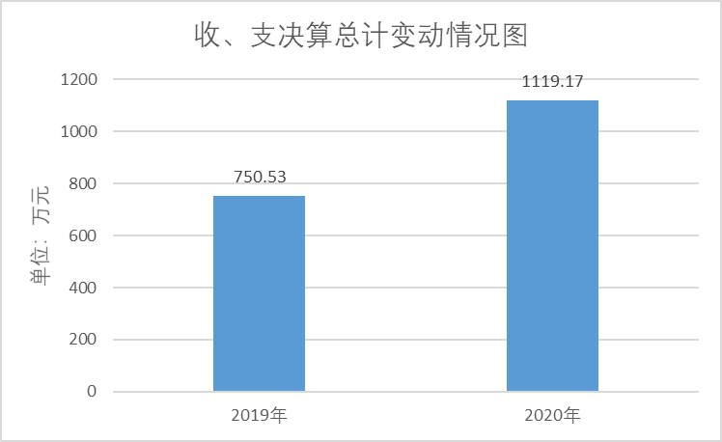
图1：收、支决算总计变动情况图(单位：万元)
- 收入决算情况说明
2020年本年收入合计1119.17万元，其中：一般公共预算财政拨款收入1114.17万元，占99.55%；政府性基金预算财政拨款收入5万元，占0.45%。

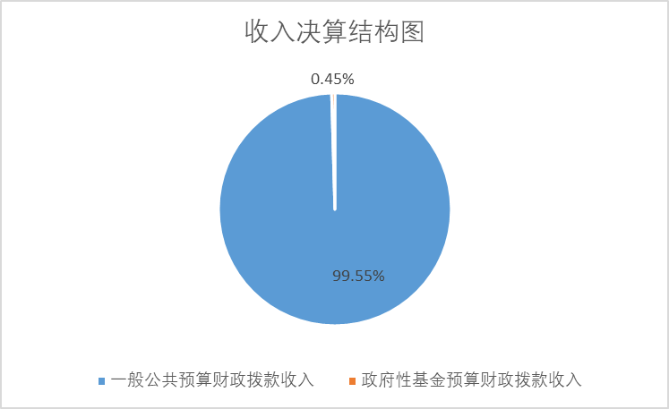
图2：收入决算结构图
- 支出决算情况说明
2020年本年支出合计1119.17万元，其中：基本支出670.01万元，占59.87%；项目支出449.16万元，占40.13%。

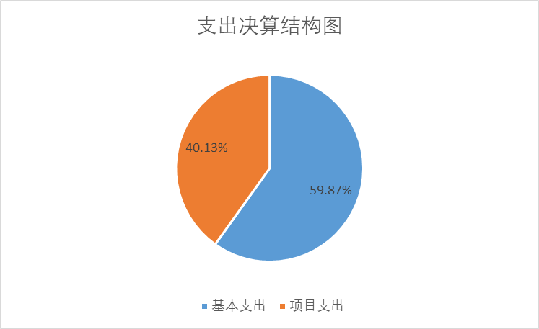
图3：支出决算结构图

四、财政拨款收入支出决算总体情况说明
2020年财政拨款收入总计1119.17万元，财政拨款支出总计1119.17万元。与2019年相比，财政拨款收入增加429.38万元，增长62.25%；财政拨款支出总计增加388.64万元，增长53.20%。主要变动原因是机构改革成立新单位，人员增加，购置审批设备软件等同比增加。
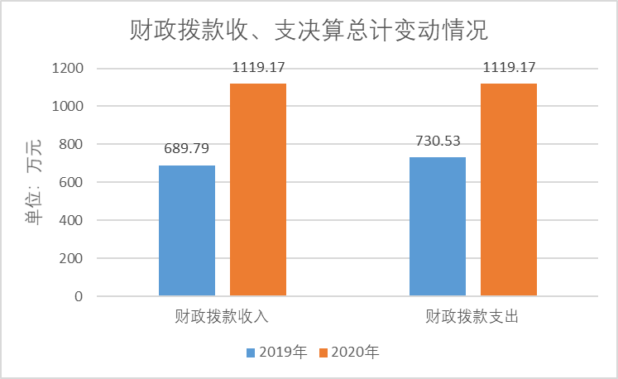
图4：财政拨款收、支决算总计变动情况（单位：万元）

五、一般公共预算财政拨款支出决算情况说明

（一）一般公共预算财政拨款支出决算总体情况
2020年一般公共预算财政拨款支出1114.17万元，占本年支出合计的99.55%。与2019年相比，一般公共预算财政拨款增加490.74万元，增长78.72%。主要变动原因是机构改革成立新单位，人员增加，购置审批设备软件等同比增加。

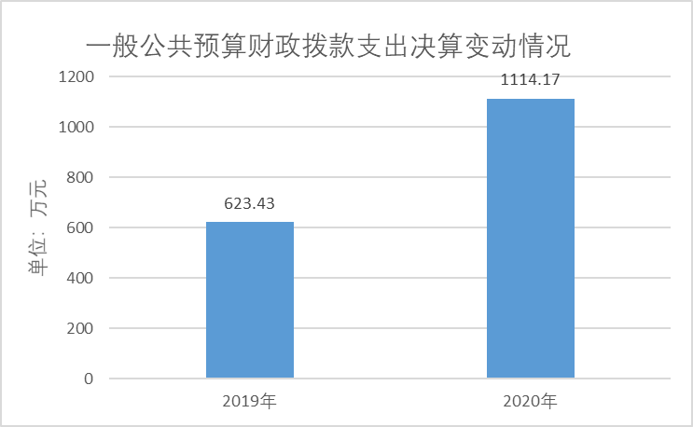
图5：一般公共预算财政拨款支出决算变动情况（单位：万元）

（二）一般公共预算财政拨款支出决算结构情况
2020年一般公共预算财政拨款支出1114.17万元，主要用于以下方面:一般公共服务（类）支出986.68万元，占88.56%；社会保障和就业（类）支出59.20万元，占5.31%；卫生健康支出15.33万元，占1.38%；住房保障支出52.96万元，占4.75%。

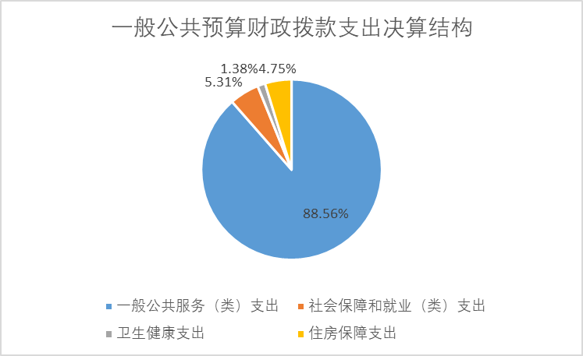
图6：一般公共预算财政拨款支出决算结构

（三）一般公共预算财政拨款支出决算具体情况
2020年一般公共预算支出决算数为1114.17万元，完成预算100%。其中：
1．一般公共服务（类）201（款）03（项）: 支出决算为986.68万元，完成预算100%，决算数等于预算数。
2．社会保障和就业（类）208（款）05（项）: 支出决算为57.20万元，完成预算100%，决算数等于预算数;
3．社会保障和就业（类）208（款）99（项）: 支出决算为2.00万元，完成预算100%，决算数等于预算数。
4．卫生健康（类）210（款）11（项）:支出决算为15.33万元，完成预算100%，决算数等于预算数。
5．住房保障支出（类）221（款）02（项）:支出决算为52.96万元，完成预算100%，决算数等于预算数。

六、一般公共预算财政拨款基本支出决算情况说明
2020年一般公共预算财政拨款基本支出670.01万元，其中：
人员经费578.05万元，主要包括：基本工资、津贴补贴、奖金、伙食补助费、绩效工资、机关事业单位基本养老保险缴费、职业年金缴费、其他社会保障缴费、其他工资福利支出、离休费、退休费、抚恤金、生活补助、医疗费补助、奖励金、住房公积金、其他对个人和家庭的补助支出等。
日常公用经费91.96万元，主要包括：办公费、印刷费、咨询费、手续费、水费、电费、邮电费、取暖费、物业管理费、差旅费、因公出国（境）费用、维修（护）费、租赁费、会议费、培训费、公务接待费、劳务费、委托业务费、工会经费、福利费、公务用车运行维护费、其他交通费、税金及附加费用、其他商品和服务支出、办公设备购置、专用设备购置、信息网络及软件购置更新、其他资本性支出等。

七、“三公”经费财政拨款支出决算情况说明

（一）“三公”经费财政拨款支出决算总体情况说明
2020年“三公”经费财政拨款支出决算为3.14万元，完成预算39.25%，决算数小于预算数的主要原因是认真落实“八项规定”精神，严格控制和压减经费支出，确保把有限的财政资金用在刀刃上。

（二）“三公”经费财政拨款支出决算具体情况说明
2020年“三公”经费财政拨款支出决算中，因公出国（境）费支出决算0万元，占0%；公务用车购置及运行维护费支出决算2.91万元，占92.68%；公务接待费支出决算0.23万元，占7.32%。具体情况如下：
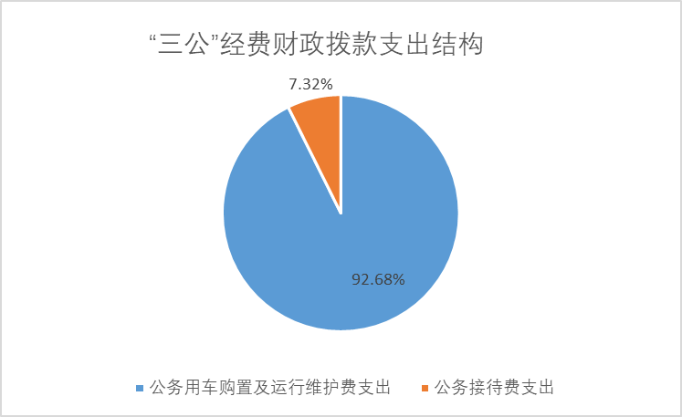
图7：“三公”经费财政拨款支出结构
1．因公出国（境）经费支出0万元，完成预算100%。全年安排因公出国（境）团组0次，出国（境）0人。因公出国（境）支出决算比2019年增加/减少0万元，增长/下降0%。
2．公务用车购置及运行维护费支出2.91万元,完成预算44.77%。公务用车购置及运行维护费支出决算比2019年减少0.03万元，下降1.02%。主要原因是严格控制三公经费的使用。
其中：公务用车购置支出0万元。全年按规定更新购置公务用车0辆。截至2020年12月底，单位共有公务用车1辆，其中：应急保障用车1辆。
公务用车运行维护费支出2.91万元。主要用于单位办公业务及行政许可事项踏勘等所需的公务用车燃料费、维修费、过路过桥费、保险费等支出。
3．公务接待费支出0.23万元，完成预算15.33%。公务接待费支出决算比2019年增加0.10万元，增长76.92%。主要原因公务接待增加。其中：
国内公务接待支出0.23万元，主要用于开展业务活动开支的用餐费等。国内公务接待3批次，35人次（不包括陪同人员），共计支出0.23万元，具体内容包括：接待市中区、马边彝族考察学习共2次25人次，支出0.19万元；接待沐川来峨交流学习10人次，支出0.04万元。
外事接待支出0万元，外事接待0批次0人，共计支出0万元。

八、政府性基金预算支出决算情况说明
2020年政府性基金预算拨款支出5万元。
- 国有资本经营预算支出决算情况说明
2020年国有资本经营预算拨款支出0万元。

十、其他重要事项的情况说明

（一）机关运行经费支出情况
2020年，市行政审批局机关运行经费支出91.96万元，比2019年增加36.93万元，增长67.11%。主要原因是新成立单位，人员增加公用经费增加的原因。

（二）政府采购支出情况
2020年，峨眉山市行政审批局采购支出总额113.60万元。（服装和行政审批软件）。其中：政府采购货物支出43.80万元、政府采购工程支出0万元、政府采购服务支出69.80万元。主要用于大厅窗口人员服装及行政审批软件服务费及配套设备。授予中小企业合同金额113.60万元，占政府采购支出总额的100%。

（三）国有资产占有使用情况
截至2020年12月31日，市行政审批局共有车辆1辆，其中：主要领导干部用车0辆、机要通信用车0辆、应急保障用车1辆、其他用车0辆。

（四）预算绩效管理情况
根据预算绩效管理要求，本部门（单位）在年初预算编制阶段，组织对5个项目开展了预算事前绩效评估，对13个项目编制了绩效目标，预算执行过程中，选取5个项目开展绩效监控，年终执行完毕后，对5个项目开展了绩效目标完成情况自评。
本部门按要求对2020年部门整体支出开展绩效自评，从评价情况来看预决算编制合理，支出规范，绩效目标完成情况良好。
1．项目绩效目标完成情况
本部门在2020年度部门决算中反映“‘并联审批’、‘创客梦’公共服务业务费”、“政务大厅及购房服务中心物业费”、“效能办经费”等5个项目绩效目标实际完成情况。
（1）“并联审批”、“创客梦”公共服务业务费项目绩效目标完成情况综述。项目全年预算数20万元，执行数为13.75万元，完成预算的68.75%。通过项目实施，实行了“一窗受理、提前介入、联合审批、专人督办、限时办结”，为企业和群众提供省时省心，高效快捷的服务。
（2）政务大厅及购房服务中心物业费项目绩效目标完成情况综述。项目全年预算数54.80万元，执行数为49.98万元，完成预算的91.20%。通过项目实施，通过项目实施，确保政务大厅服务工作有序开展，为市民提供安全卫生文明的办事场所。
（3）效能办经费项目绩效目标完成情况综述。项目全年预算数9万元，执行数为7.68万元，完成预算的85.33%。通过项目实施，组织多种多样的学习培训，转变工作作风，抵制慵懒散、奖勤罚懒提高了行政效能和政务服务水平。
（4）政务“一体化”平台及关联专网运行维护费项目绩效目标完成情况综述。项目全年预算数50万元，执行数为40.23万元，完成预算的80.46%。通过项目实施，充分发挥“一窗受理”窗口作用，提升代办工作效能，为群众提供省事省心、高效快捷的服务。
（5）购买行政审批软件服务费及配套设备项目绩效目标完成情况综述。项目全年预算数70万元，执行数为69.80万元，完成预算的99.71%。通过项目实施，购买了业务办公平台、OA办公系统等，推进了“互联网+政务服务”，加快了项目审批进度。

项目绩效目标完成情况表
(2020年度)
项目名称 |  |  | “并联审批”、“创客梦”公共服务业务费
预算单位 |  |  | 峨眉山市行政审批局
预算执行情况(万元) | 预算数: |  | 20 | 执行数: |  | 13.75
预算执行情况(万元) | 其中-财政拨款: |  | 20 | 其中-财政拨款: |  | 13.75
预算执行情况(万元) | 其它资金: |  |  | 其它资金:
年度目标完成情况 | 预期目标 |  |  | 实际完成目标
年度目标完成情况 | 完成并联审批会审、创客梦一站式服务、为创业者提供注册登记等服务。 |  |  | 完成并联审批会审、创客梦一站式服务、为创业者提供注册登记等服务。
绩效指标完成情况 | 一级指标 | 二级指标 | 三级指标 | 预期指标值(包含数字及文字描述) |  | 实际完成指标值(包含数字及文字描述)
绩效指标完成情况 | 项目完成指标 | 数量指标 | “一窗受理”和“创客梦”一站式服务 | 一次办结率和网是可办率大于85%，行政许可按时办结率85% |  | 一次办结率和网是可办率大于85%，行政许可按时办结率85%
绩效指标完成情况 | 项目完成指标 | 质量指标 | 保证一站式服务中心质量 | “一窗受理”提高工作效能，为群众提供便捷高效的服务 |  | “一窗受理”提高工作效能，为群众提供便捷高效的服务
绩效指标完成情况 | ……
绩效指标完成情况 | 效益指标 | 社会效益指标 | 省时省心高效快捷的服务 | 为企业和群众提供省时省心高效快捷的服务 |  | 为企业和群众提供省时省心高效快捷的服务
绩效指标完成情况 | 效益指标
绩效指标完成情况 | ……
绩效指标完成情况 | 满意度指标 | 满意度指标 | 群众满意度 | 98% |  | 98%
项目绩效目标完成情况表
(2020年度)
项目名称 |  |  | 政务大厅及购房服务中心物业费
预算单位 |  |  | 峨眉山市行政审批局
预算执行情况(万元) | 预算数: |  | 54.80 |  | 执行数: | 49.98
预算执行情况(万元) | 其中-财政拨款: |  | 54.80 |  | 其中-财政拨款: | 49.98
预算执行情况(万元) | 其它资金: |  |  |  | 其它资金:
年度目标完成情况 | 预期目标 |  |  |  | 实际完成目标
年度目标完成情况 | 确保政务大厅服务工作有序开展，为市民提供卫生文明的办事场所 |  |  |  | 确保政务大厅服务工作有序开展，为市民提供卫生文明的办事场所
绩效指标完成情况 | 一级指标 | 二级指标 | 三级指标 |  | 预期指标值(包含数字及文字描述) | 实际完成指标值(包含数字及文字描述)
绩效指标完成情况 | 项目完成指标 | 质量指标 | 确保政务大厅服务工作有序开展 |  | 政务大厅服务工作有序开展 | 政务大厅服务工作有序开展
绩效指标完成情况 | 项目完成指标
绩效指标完成情况 | ……
绩效指标完成情况 | 效益指标 | 社会效益指标 | 社会效益指标 |  | 为群众提高更好的服务 | 为群众提高更好的服务
绩效指标完成情况 | 效益指标
绩效指标完成情况 | ……
绩效指标完成情况 | 满意度指标 | 满意度指标 | 群众满意度 |  | 95%以上 | 95%以上
项目绩效目标完成情况表
(2020年度)
项目名称 |  |  | 效能办经费
预算单位 |  |  | 峨眉山市行政审批局
预算执行情况(万元) | 预算数: |  | 9 |  | 执行数: | 7.68
预算执行情况(万元) | 其中-财政拨款: |  | 9 |  | 其中-财政拨款: | 7.68
预算执行情况(万元) | 其它资金: |  |  |  | 其它资金:
年度目标完成情况 | 预期目标 |  |  |  | 实际完成目标
年度目标完成情况 | 转变工作作风，抵制慵懒散、奖勤罚懒，提高行政效能和政务服务水平 |  |  |  | 转变工作作风，抵制慵懒散、奖勤罚懒，提高行政效能和政务服务水平
绩效指标完成情况 | 一级指标 | 二级指标 | 三级指标 |  | 预期指标值(包含数字及文字描述) | 实际完成指标值(包含数字及文字描述)
绩效指标完成情况 | 项目完成指标 | 数量指标 | 每月组织一次学习培训 |  | 12次 | 12次
绩效指标完成情况 | 项目完成指标 | 质量指标 | 组织学习培训 |  | 工作作风转变，提高效能 | 工作作风转变，提高效能
绩效指标完成情况 | ……
绩效指标完成情况 | 效益指标 | 效益指标 | 提高工作效能 |  | 100% | 100%
绩效指标完成情况 | 效益指标
绩效指标完成情况 | ……
绩效指标完成情况 | 满意度指标 | 满意度指标 | 培训学习满意度 |  | 95%以上 | 100%
项目绩效目标完成情况表
(2020年度)
项目名称 |  |  | 政务“一体化”平台及关联专网运行维护费
预算单位 |  |  | 峨眉山市行政审批局
预算执行情况(万元) | 预算数: |  | 50 |  | 执行数: | 40.23
预算执行情况(万元) | 其中-财政拨款: |  | 50 |  | 其中-财政拨款: | 40.23
预算执行情况(万元) | 其它资金: |  |  |  | 其它资金:
年度目标完成情况 | 预期目标 |  |  |  | 实际完成目标
年度目标完成情况 | 完善政务及乡镇便民服务体系建设 |  |  |  | 完善政务及乡镇便民服务体系建设
绩效指标完成情况 | 一级指标 | 二级指标 | 三级指标 |  | 预期指标值(包含数字及文字描述) | 实际完成指标值(包含数字及文字描述)
绩效指标完成情况 | 项目完成指标 | 质量指标 | 发挥作用，提高工作效能 |  | 充分发挥“一窗受理”窗口作用，提升代办工作效能，为群众提供省事、省心，高效快捷的服务 | 充分发挥“一窗受理”窗口作用，提升代办工作效能，为群众提供省事、省心，高效快捷的服务
绩效指标完成情况 | 项目完成指标
绩效指标完成情况 | ……
绩效指标完成情况 | 效益指标 | 社会效益指标 | 提高服务水平 |  | 提高服务水平 | 提高服务水平
绩效指标完成情况 | 效益指标
绩效指标完成情况 | ……
绩效指标完成情况 | 满意度指标 | 满意度指标 | 使用服务满意度 |  | 95%以上 | 98%
项目绩效目标完成情况表
(2020年度)
项目名称 |  |  | 购买行政审批软件服务费及配套设备
预算单位 |  |  | 峨眉山市行政审批局
预算执行情况(万元) | 预算数: |  | 70 |  | 执行数: | 69.80
预算执行情况(万元) | 其中-财政拨款: |  | 70 |  | 其中-财政拨款: | 69.80
预算执行情况(万元) | 其它资金: |  |  |  | 其它资金:
年度目标完成情况 | 预期目标 |  |  |  | 实际完成目标
年度目标完成情况 | 推进“互联网+政务服务”，加快项目审批速度 |  |  |  | 推进“互联网+政务服务”，加快项目审批速度
绩效指标完成情况 | 一级指标 | 二级指标 | 三级指标 |  | 预期指标值(包含数字及文字描述) | 实际完成指标值(包含数字及文字描述)
绩效指标完成情况 | 项目完成指标 | 数量指标 | 购买产品和服务 |  | 购买业务办公平台、OA办公系统 | 购买业务办公平台、OA办公系统
绩效指标完成情况 | 项目完成指标 | 质量指标 | 购买形式和要求 |  | 实行政府购买，确保公平公正，确保行政审批事项接得住、接得好 | 实行政府购买，确保公平公正，确保行政审批事项接得住、接得好
绩效指标完成情况 | ……
绩效指标完成情况 | 效益指标 | 社会效益指标 | 提高服务水平 |  | 更好为市民服务 | 更好为市民服务
绩效指标完成情况 | 效益指标
绩效指标完成情况 | ……
绩效指标完成情况 | 满意度指标 | 满意度指标 | 软件设备使用满意度 |  | 95%以上 | 100%

2．部门绩效评价结果。
本部门按要求对2020年部门整体支出绩效评价情况开展自评，《峨眉山市行政审批局部门2020年部门整体支出绩效评价报告》见附件（附件1）。
本部门未自行组织项目绩效评价，附件2无。
第三部分 名词解释

一、财政拨款收入：指单位从同级财政部门取得的财政预算资金。
二、事业收入：指事业单位开展专业业务活动及辅助活动取得的收入。
三、经营收入：指事业单位在专业业务活动及其辅助活动之外开展非独立核算经营活动取得的收入。
四、其他收入：指单位取得的除上述收入以外的各项收入。
五、使用非财政拨款结余：指事业单位使用以前年度积累的非财政拨款结余弥补当年收支差额的金额。
六、年初结转和结余：指以前年度尚未完成、结转到本年按有关规定继续使用的资金。
七、结余分配：指事业单位按照会计制度规定缴纳的所得税、提取的专用结余以及转入非财政拨款结余的金额等。
八、年末结转和结余：指单位按有关规定结转到下年或以后年度继续使用的资金。
九、一般公共服务（类）201（款）03（项）：指政府单位及相关机构支出。
十、社会保障和就业（类）208（款）05（项）：指机关事业单位实际缴纳基本养老保险等。
十一、医疗卫生与计划生育（类）210（款）11（项）：指行政事业单位医疗保险支出。
十二、城乡社区（类）212（款）08（项）：指用不含计提和划转部分的国有土地使用权出让收入安排的支出。
十三、住房保障（类）221（款）02（项）：指行政事业单位用财政拨款资金安排的住房公积金支出。
十四、基本支出：指为保障机构正常运转、完成日常工作任务而发生的人员支出和公用支出。
十五、项目支出：指在基本支出之外为完成特定行政任务和事业发展目标所发生的支出。
十六、经营支出：指事业单位在专业业务活动及其辅助活动之外开展非独立核算经营活动发生的支出。
十七、“三公”经费：指部门用财政拨款安排的因公出国（境）费、公务用车购置及运行费和公务接待费。其中，因公出国（境）费反映单位公务出国（境）的国际旅费、国外城市间交通费、住宿费、伙食费、培训费、公杂费等支出；公务用车购置及运行费反映单位公务用车车辆购置支出（含车辆购置税）及租用费、燃料费、维修费、过路过桥费、保险费等支出；公务接待费反映单位按规定开支的各类公务接待（含外宾接待）支出。
十八、机关运行经费：为保障行政单位（含参照公务员法管理的事业单位）运行用于购买货物和服务的各项资金，包括办公及印刷费、邮电费、差旅费、会议费、福利费、日常维修费、专用材料及一般设备购置费、办公用房水电费、办公用房取暖费、办公用房物业管理费、公务用车运行维护费以及其他费用。

第四部分 附件

附件1

峨眉山市行政审批局2020年部门整体支出
绩效评价报告

一、部门（单位）概况
（一）机构组成
2019年，按照市委机构改革要求，挂牌成立峨眉山市行政审批局，相关部门工作人员分两批完成转隶。
（二）机构职能
贯彻落实国家、省、乐山市和峨眉山市有关行政审批制度改革的决定，创新和完善相关工作体制机制；行使相对集中行政许可权，负责上级部门下放和除公安、税务、生态环保以外市级部门划转的相应行政许可事项的审批；牵头推进简政放权、放管结合、优化政务服务改革和行政审批制度改革；负责统一组织实施行政审批涉及的现场勘查、技术论证和社会听证等工作；负责拟订加强政务服务工作的政策、制度、办法和标准并组织实施；指导推进政务服务、便民服务标准化建设工作；负责对行政审批事项实行目录管理，根据国务院、省、乐山市对行政审批事项的调整情况进行动态调整。负责清理规范行政审批前置条件，负责对行政审批事项流程进行规范和优化，推进行政审批标准化建设和行政审批权力依法规范公开运行工作；负责建立行政审批公共服务运行规程和考核体系。牵头全市行政机关行政效能建设和监督检查工作，负责受理政务服务大厅和乡镇便民服务中心政务服务行为的投诉，跟踪监督，督促落实；负责职责范围内的安全生产和职业健康、生态环境保护等工作；负责全市一体化政务服务平台和关联平台的运行、管理、安全、维护工作，会同有关部门加强政务服务大数据中心和“互联网＋政务服务”信息化建设；负责公安、税务、生态环保和承担公共服务单位入驻大厅设立窗口，协调相关事项办理；完成市委、市政府交办的其他工作。
（三）人员概况
2019年3月挂牌成立峨眉山市行政审批局，现行政编制24人，实有人数22人：事业编制45人，实有人数18人。
二、部门财政资金收支情况
（一）部门财政资金收入情况
2020年财政拨款收入1119.17万元，其中基本支出拨670.01万元，主要用于政府办公厅（室）及相关机构事务拨款405.11万元，社会保障和就业支出拨款59.21万元，行政医疗拨款15.33万元，职工住房公积金拨款52.96万元；项目经费拨款449.17万元。
（二）部门财政资金支出情况
2020年全年支出1119.17万元；基本支出670.01万元，主要用于保障中心内部管理人员（含所属事业单位）经费的按月支出，包括基本工资、津贴补贴、职工医保、住房公积金、养老保险等人员经费以及办公费、印刷费、水电费、办公设备购置等日常公用经费开支。
全年项目经费实际支出449.17万元，主要用于保障中心历年来各专项业务工作的开展，具体情况如下：
1.货币安置购房服务中心支出31.86万元；
2.效能办经费支出7.68万元；
3.窗口人员经费（工作经费）支出67.83万元；
4.一体化平台电信网络运行费40.23万元；
5.政务学会经费1.08万元；
6.并联审批、创客梦政务服务业务费13.75万元；
7.政务中心及购房服务中心物业费支出49.98万元；
8.行政许可事项专家评审检验鉴定费支出10.00万元；
9.行政许可现场踏勘工作经费18.28万元
10.行政审批档案管理费14.96万元
11.群众办事宣传资料、许可工作指南16.03万元
12.窗口工作人员服装采购43.80万元
13.最多跑一次邮政快递服务费7.71万元
14.行政审批软件服务费及配套设备69.80万元
15.企业开办刻制印章经费22.50万元
16.一网、一次、一门改革建设费支出28.69万元
17.双创工作经费支出5.00万元
三、部门整体预算绩效管理情况
（一）部门预算管理
2020年市行政审批局年初预算安排1028.97万元，其中：基本支出预算468.32万元，项目支出预算560.65万元，后调增预算90.20万元，全年预算数1119.17万元，全部为财政拨款收入，上年结转结余0万元；年终决算支出数1119.17万元，其中：基本支出预算670.01万元，项目支出预算449.17万元 。
（二）结果应用情况
从评价情况来看预决算编制合理，支出规范，绩效目标完成情况良好。
四、评价结论及建议
2020年全部资金支出按照年初预算用途使用，没有相互挤占挪用，没有超预算超标准使用财政资金。深入“减证便民”,对“挂图作战”等重点项目和重点企业，采取提前介入、项目全程代办等方式，为企业和重点项目复工复产加速开辟绿色通道，提升行政审批效能。
2021年，峨眉山市行政审批局将按照要求，更加精细化地编制年初预算，强化预算执行，严格按照财经纪律和各项政策、法规要求开展各专项业务工作，规范各项经费支出，提高财政资金使用效率，扎实推进“放管服”改革工作，有效激发了全市经济社会发展的活力和动力，服务全市经济高质量发展！

附件2

XXX项目2020年绩效评价报告

一、项目概况
（一）项目基本情况
1．说明项目主管部门（单位）在该项目管理中的职能。
2．项目立项、资金申报的依据。
3．资金管理办法制定情况，资金支持具体项目的条件、范围与支持方式概况。
4．资金分配的原则及考虑因素。
（二）项目绩效目标
1．项目主要内容。
2．项目应实现的具体绩效目标，包括目标的量化、细化情况以及项目实施进度计划等。
3．分析评价申报内容是否与实际相符，申报目标是否合理可行。
（三）项目自评步骤及方法
说明项目绩效自评采用的组织实施步骤及方法。
二、项目资金申报及使用情况
（一）项目资金申报及批复情况
说明项目资金申报、批复及预算调整等程序的相关情况。
（二）资金计划、到位及使用情况（可用表格形式反映）
1．资金计划。在说明该项目全省资金计划的基础上，分项目大类或市（州）分别说明各类资金计划情况，包括中央、省、市（州）、县（市、区）财政资金、项目单位自筹、其他渠道资金（包括银行贷款及其他资金等）。
2．资金到位。汇总统计截止评价时点该项目全省资金到位情况。在此基础上分项目大类或市（州）统计各类资金到位情况，包括中央、省、市（州）、县（市、区）财政资金、项目单位自筹及其他渠道资金（包括银行贷款及其他资金等）。将资金到位情况与资金计划进行比对，并重点围绕资金到位率、到位及时性等进行评价，对未到位或到位不及时的情况作出分析说明。
3．资金使用。汇总统计截止评价时点该项目全省资金支出情况。在此基础上分项目大类或市（州）统计资金支出情况，并对资金使用的安全性、规范性及有效性进行重点分析，包括资金支付范围、支付标准、支付进度、支付依据等是否合规合法、是否与预算相符，并对自评中发现的相关问题进行分析说明。
（三）项目财务管理情况
总体评价各项目实施单位财务管理制度是否健全，是否严格执行财务管理制度，账务处理是否及时，会计核算是否规范等。
三、项目实施及管理情况
结合项目组织实施管理办法，重点围绕以下内容进行分析评价，并对自评中发现的问题分析说明。
（一）项目组织架构及实施流程
（二）项目管理情况
结合项目特点，总体评价各项目实施单位执行相关法律法规及项目管理制度等情况，如招投标、政府采购、项目公示制等相关规定。
- 项目监管情况
说明项目主管部门为加强项目管理所采取的监管手段、监管程序、监管工作开展情况及实现的效果等。
四、项目绩效情况
（一）项目完成情况
包括项目完成数量、质量、时效、成本等情况，对照项目计划完成目标，对截止评价时点的任务量完成、质量标准、进度计划、成本控制目标的实现程度进行评价，并进行分析说明。
（二）项目效益情况
从项目经济效益、社会效益、生态效益、可持续效益以及服务对象满意度等方面对项目效益进行全面分析评价。
五、评价结论及建议
（一）评价结论
结合项目自身特点、评价重点及管理办法等要求，围绕专项项目支出绩效评价指标体系对项目进行总体评价。
（二）存在的问题
结合自评情况，分析存在的问题及原因。
（三）相关建议
针对项目自评中发现的问题，提出下一步改进完善的意见及有关政策性建议。

第五部分 附表

一、收入支出决算总表

二、收入决算表

三、支出决算表

四、财政拨款收入支出决算总表

五、财政拨款支出决算明细表

六、一般公共预算财政拨款支出决算表

七、一般公共预算财政拨款支出决算明细表

八、一般公共预算财政拨款基本支出决算表

九、一般公共预算财政拨款项目支出决算表

十、一般公共预算财政拨款“三公”经费支出决算表

十一、政府性基金预算财政拨款收入支出决算表

十二、政府性基金预算财政拨款“三公”经费支出决算表

十三、国有资本经营预算财政拨款支出决算表

